ФЕДЕРАЛЬНОЕ ГОСУДАРСТВЕННОЕ АВТОНОМНОЕ ОБРАЗОВАТЕЛЬНОЕ УЧРЕЖДЕНИЕ ВЫСШЕГО ОБРАЗОВАНИЯ


МОСКОВСКИЙ ПОЛИТЕХНИЧЕСКИЙ УНИВЕРСИТЕТ

Факультет Информационных технологий
Кафедра Информатики и информационных технологий

направление подготовки
09.03.02 «Информационные системы и технологии»

ЛАБОРАТОРНАЯ РАБОТА № 1

Дисциплина: Основы алгоритмизации и программирования_____________
____________________________________________________________________
Тема: Основные сведения о языке С___________________________________
____________________________________________________________________

Выполнил(а): студент(ка) группы 211-722___

Алюбаева Карина Ислямбековна
(Фамилия И.О.)

Дата, подпись 25.09.2021 
(Дата) (Подпись)

Проверил: _________________________ ___________
(Фамилия И.О., степень, звание) (Оценка)
Дата, подпись ________________ ___________
(Дата) (Подпись)

Замечания: _________________________________________________________
____________________________________________________________________

Москва
2021
Цель: Получить практические навыки анализа сложности алгоритмов.
Задачи:
- Вычисление алгебраического выражения, содержащего операции различного уровня приоритетности
- Вычисление алгебраического выражения, требующего преобразования типов.

Листинг программы:
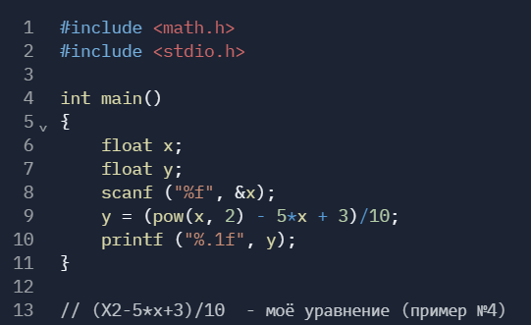

#include <math.h> //библиотека математических функций
#include <stdio.h> //отвечает за ввод/вывод на экран
//Точка входа в программу - главная функция
int main()
{
float x; //Создание переменных
float y;
scanf ("%f", &x); //Считать с клавиатуры значение х
y = (pow(x, 2) - 5*x + 3)/10; //вычисления
printf ("%.1f", y); //вывести результат
}

// (X^2-5*x+3)/10 - моё уравнение (пример №4)

